Práctica 2 – Lenguaje propio

Objetivo: Elaborar una descripción y sintaxis del lenguaje sobre el que realizará las acciones del analizador léxico

Instrucciones:

1. Además de los lenguajes tradicionales, ahora tiene noción de alternativas para el aprendizaje de la lógica de programación. En esta práctica se pretende desarrollar una propuesta que permita utilizar un lenguaje de diseño propio y para ello se le solicita.
   1. Listar 15 posibles lexemas que podrían utilizarse en su lenguaje
   2. Declaración y manejo de variables
   3. Operadores
   4. Sintaxis de una condicional
   5. Un ciclo

**Variables**

digit

bool

text

**Operadores**

=>

=eq=

mas

menos

entre

mult

**Ciclo**

PARA| |(

)

**Condicional**

SI

O

**Funciones-**

sH()

endALL()

camBIO()

1. De la lista de lexemas, escriba un pequeño código de ejemplo y separe en los lexemas apropiados.

digit a => (13)

digit b => (1124.00012)

bool x = 0

bool y = 1

text hw = /Hola, mundo!/

digit num_test => (1) mas (3)

sH(num_test) ----> 4

digit num_testi => (6) menos (3)

digit num_mult => (1) mult (3)

SI | num_testi =eq= num_mult | (

PARA|5|(

sH(hw)

)

text success_t = /Bien hecho/

camBIO(success_t)

) O (

endALL()

)

1. Una vez identificados los lexemas, elabore un AF para identificar una sentencia de asignación siguiendo las reglas de su lenguaje. Tome en cuenta la cantidad de elementos que podría tener su asignación, Ejemplo:

Numero = 12

Numero = Numero + valor + 12

Numero = 12+ 15.6 – dato

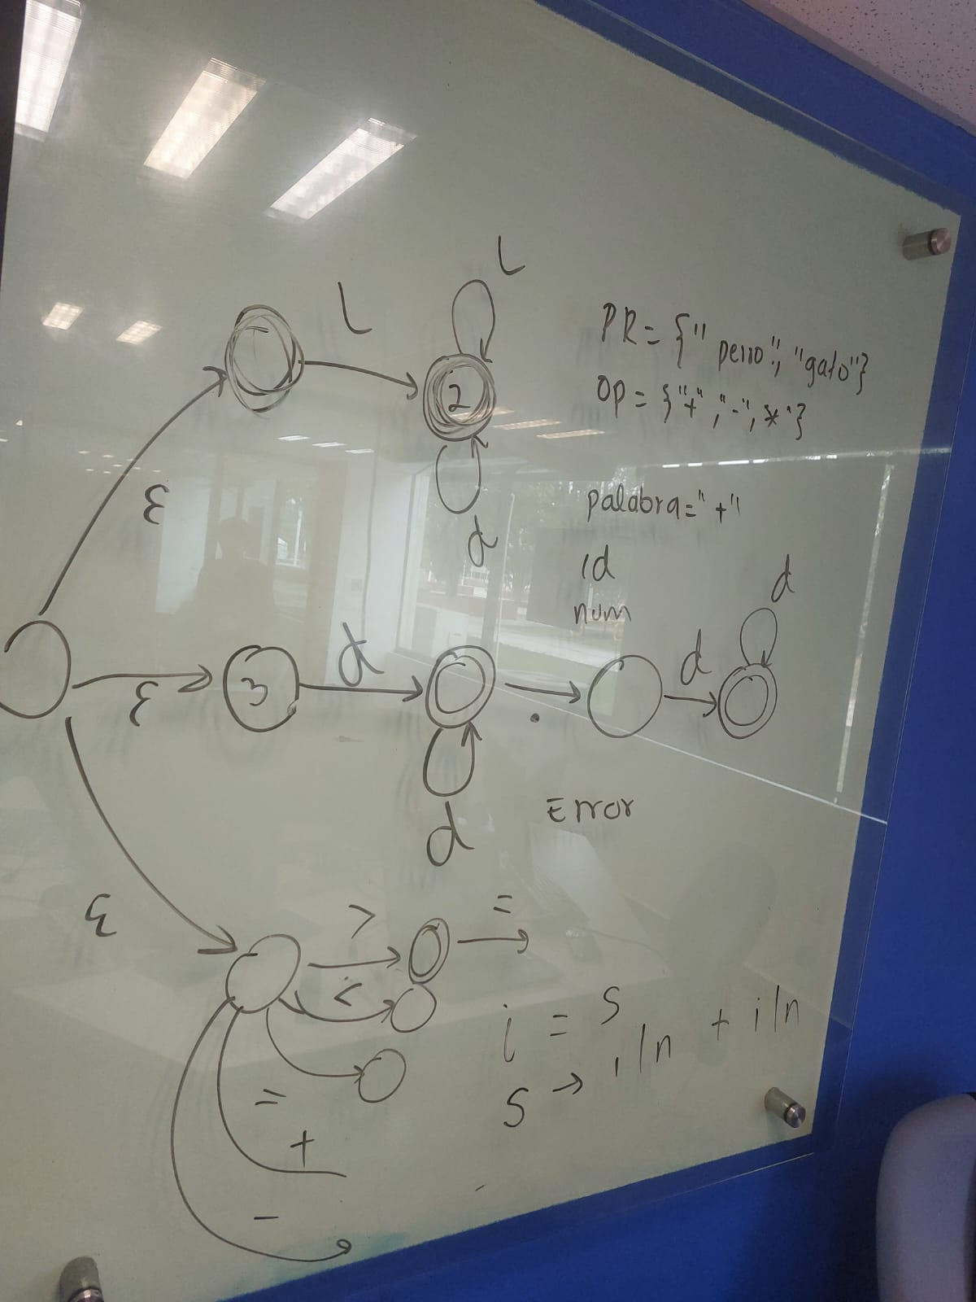

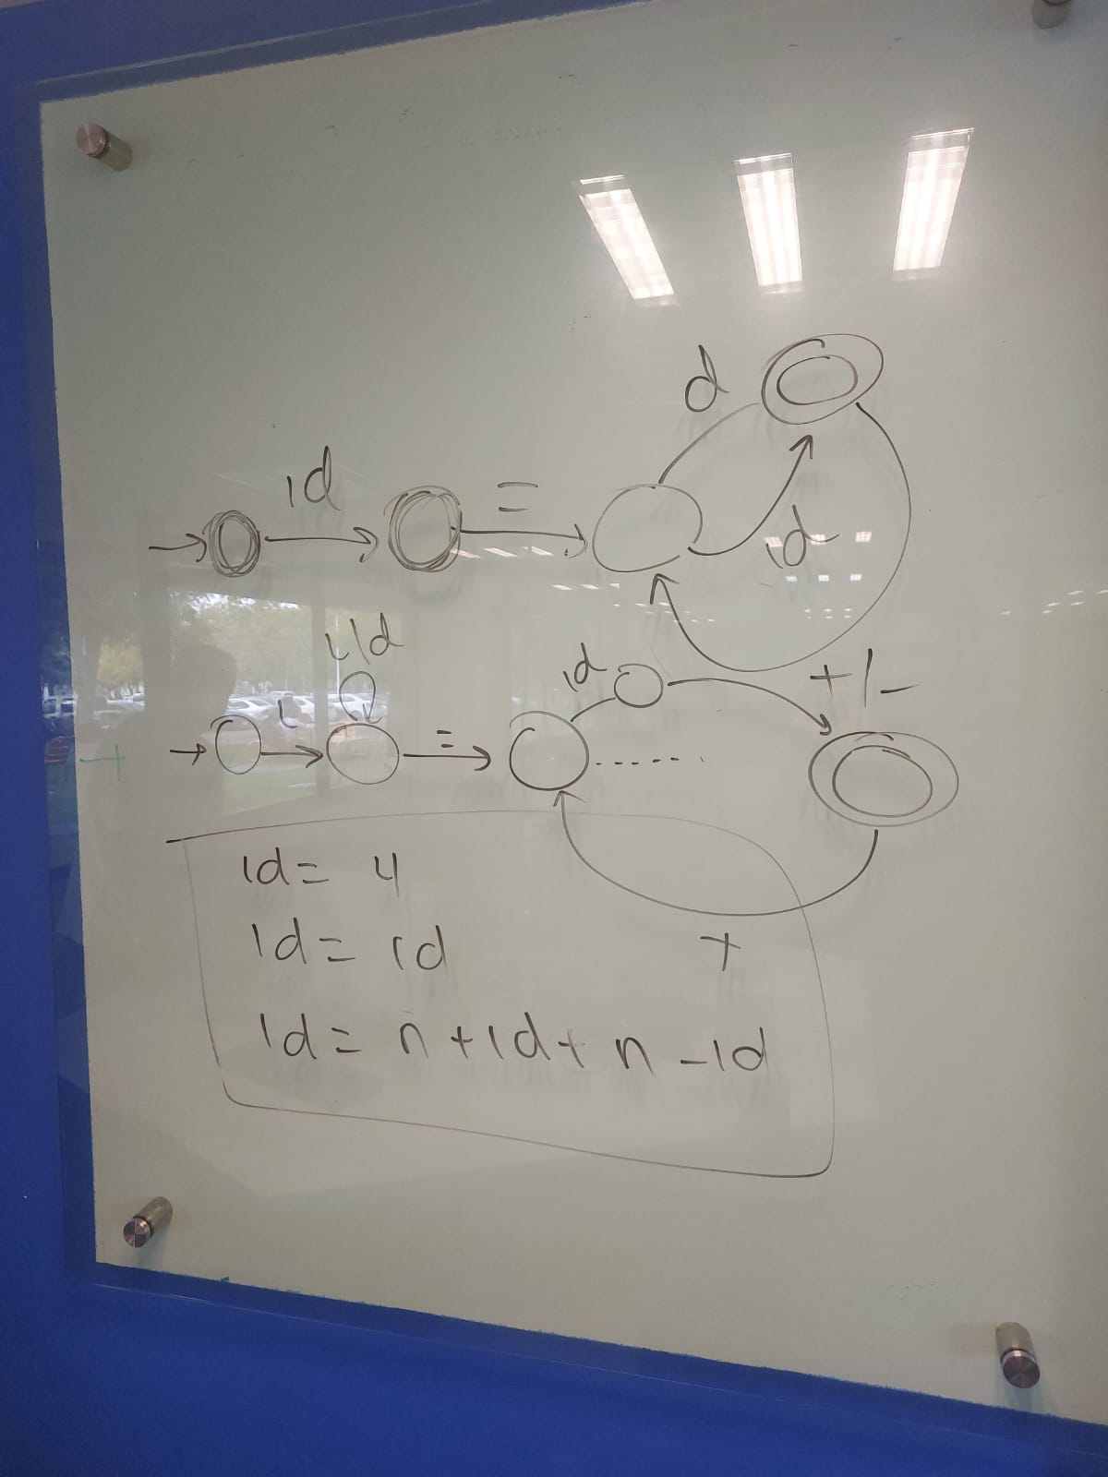

1. Codifique para reconocer las variables, números, operadores y sentencias de asignación.